Государственное бюджетное общеобразовательное учреждение Ростовской области «Таганрогский педагогический лицей - интернат»

ИНДИВИДУАЛЬНАЯ ПРОЕКТНАЯ РАБОТА

Тема: «МЕТОДЫ ПОСТРОЕНИЯ ГРАФИКОВ»

Автор работы:
Левицкая Есения,
11 «И» класс.

Научный руководитель:
Жиляева Ирина Владимировна,
учитель математики

г. Таганрог
2022 год

Оглавление
Введение 3
Основная часть 3
1. Определение функции 3
2. Способы задания функций и их преимущества 3
3. Методы построения графиков функций 4
4. Выбор модели и создание буклета 5
Заключение 6
Список используемой литературы: 6
Приложение № 1 «Выбор модели и создание буклета»

Введение
Актуальность работы:
Изучение и построение графиков функций является одним из основополагающих разделов математики. Грамотное владение техникой построения заданных графиков помогает решить множество задач и порой является единственным способом их решения. Ярким примером является новое задание № 9 в материалах ЕГЭ по математике профильного уровня с одноимённым направлением «Графики функций». Более того, умение строить графики функций представляет собой огромный самостоятельный интерес.
Цель: создать буклет, иллюстрирующий различные методы построения графиков.
Задачи:
- Отобрать необходимый теоретический материал и систематизировать его.
- Найти различные подходы к построению графиков функции;
- Разработать продукт
Методы проектирования:
- Изучение научной литературы, чтобы собрать данные о графиках различных функций
- Анализ Интернет- ресурсов;
- Систематизация материалов;
- Обобщение всей информации в буклет.
Материалы проектирования:
Графическое изображение функции имеет важное значение для её изучения. На графике функции часто видны такие её особенности, которые можно было бы установить лишь путём длительных вычислений. Построить график функции возможно различными способами: по точкам, с помощью параллельного переноса, путём отражения, воспользовавшись четностью или нечетностью функции.
Практическая ценность:
Одним из главных умений, которым должен владеть обучающийся, является навык быстро и грамотно строить графики основных типов простейших функций. Воспользовавшись нашим буклетом, каждый учащийся сможет выбрать для себя наиболее удобный метод построения графика элементарной функции, что повысит его шансы хорошо сдать государственный итоговый экзамен по математике, так как в материалах ГИА по математике имеются задания, связанные с графиками функций.

Основная часть

1. Определение функции
Величины, которые принимают участие в одном и том же явлении, имеют взаимосвязь, таким образом, изменение одного из них влечет за собой изменение других. Например, увеличение/уменьшение радиуса круга влечет за собой увеличение/уменьшение его площади. Между переменными величинами существует функциональная зависимость, причём одну величину называют функцией (зависимой переменной, которую часто обозначают символом у), а другую - аргументом (независимой переменной, которую обозначают символом х) [1].
Функциональную зависимость между х и у принято обозначать y=f(x). График функции - совокупность всех точек на плоскости, прямоугольные координаты которых х и у удовлетворяют уравнению y=f (x).
2. Способы задания функций и их преимущества
1) Табличный способ
При этом способе ряд отдельных значений аргумента х₁, х₂, …, х_{k} и соответствующий ему ряд отдельных значений функции у₁, у₂, …, у_{k} задаются в виде таблицы. Несмотря на простоту, такой способ задания функции обладает существенным недостатком, так как не дает полного представления о характере функциональной зависимости между х и у и не является наглядным.
2) Словесный способ
Этот способ состоит в задании функции обычным языком, т.е. словами. При этом необходимо дать входные, выходные значения и соответствие между ними.
3) Графический способ
Функциональная зависимость может быть задана с помощью графика функции
у = f (x). Преимуществом такого способа задания является наглядность, позволяющая установить важные черты поведения функции. Недостаток графического способа заключается в невозможности применения математического аппарата для более детального исследования_функции.
4) Аналитический способ
При аналитическом способе задания известна формула, по которой по заданному значению аргумента х можно найти соответствующее значение функции у. В математике чаще всего используется именно аналитический способ задания функций.
Преимуществами такого способа задания являются компактность, возможность подсчета значения у при любом значении х и возможность применения математического аппарата для более детального исследования поведения функции. Однако аналитическому способу задания функции присуща недостаточная наглядность и возможная трудность вычисления значений функции.
3. Методы построения графиков функций

Построение графика по точкам
Данный метод чаще всего применяется, если функция задана таблицей. Если задана иначе, то мы составляем таблицу, строим систему координат и наносим табличные значения. Далее соединяем полученные точки.
Пример: y=x²-2x-3
x | - 2 | - 1 | 0 | 1 | 2 | 3 | 4
y | 5 | 0 | - 3 | - 4 | - 3 | 0 | 5

Параллельный перенос
График функции y=f(x)+b получается параллельным переносом графика функции y=f(x) в положительном направлении вдоль оси Оу на расстояние b, если b > 0 и в отрицательном направлении вдоль оси Оу, если b <0.
График функции y=f(x+а) получается параллельным переносом графика функции y=f(x) в положительном направлении вдоль оси Оx на расстояние а, если а <0 и в отрицательном направлении вдоль оси Оx, если а >0 [2].
Таким образом, если необходимо построить график функции y=f(x+а) + b, необходимо построить новую систему координат с началом отсчета в точке (-а; b) и уже в ней строить график функции y=f(x) [3].
y=x²
Возможно и обратное действие т.е. сначала строим график функции y=f(x) , затем в точке с координатами (a; - b ) строим исходную систему координат.
Оба эти подхода называются параллельным переносом.
Пример: y = x² - 2x – 3
Найдём вершину параболы по формуле X₀ =$\frac{-b}{2a}$; x₀ =$\frac{2}{2}$= 1;
y=x² -2х-3
y₀ ₌ ₋ 4 (1; - 4) –вершина параболы Таким образом произведён параллельный перенос графика функции y=x² в т. (1; -4)
Отражение
y = √(-x)
Для построения графика функции y=f(-x) следует построить график функции y=f(x) и отразить его относительно оси ординат. Полученный график является графиком функции y=f(-x).
y = √x
Пример: y = √(-x)
Построим график функции y=√x
и отразим его относительно оси ординат.
Для построения графика функции y= - f(x) следует построить график функции
y = x²
y=f(x) и отразить его относительно оси абсцисс [4].
Пример: y = - x²
Построим график функции y = x² и отразим его относительно оси абсцисс

Построение графиков четной и нечетной функции
y = - x²
График чётной функции симметричен относительно оси ординат. Для построения графика чётной функции y = f(x) следует построить ветвь графика этой функции только в области положительных значений аргумента x ≥ 0. График функции y=f(x) в области отрицательных значений аргумента симметричен построенной ветви относительно оси ординат и получается отражением её относительно этой оси [5].
Пример: y = x² - чётная функция, построим ветвь графика этой функции только в области положительных значений аргумента x ≥ 0.
x | 0 | 1 | 2 | 3
y | 0 | 1 | 4 | 9

График функции y = x² в области отрицательных значений аргумента симметричен относительно оси ординат и является её отражением относительно этой оси.

График нечётной функции симметричен относительно начала координат. Для нечётной функции y = f (x) в области всех значений аргумента справедливо равенство
f(-x) = - f(x). Таким образом, в области отрицательных значений аргумента ординаты графика нечётной функции равны по величине, но противоположны по знаку ординатам графика той же функции при соответствующих положительных значениях x. График нечётной функции симметричен относительно начала координат [6].
Пример: y = $\frac{1}{x}$ - нечётная функция, построим ветвь графика этой функции только в области положительных значений аргумента x ˃ 0.
x | 1 | $$\frac{1}{4}$$ | $$\frac{1}{2}$$ | 2 | 4
y | 1 | 4 | 2 | $$\frac{1}{2}$$ | $$\frac{1}{4}$$

График функции y = $\frac{1}{x}$ в области отрицательных значений аргумента симметричен относительно начала координат и является отражением полученной ранее ветви относительно этой точки.

4. Выбор модели и создание буклета
Следующим этапом работы стало изучение различных моделей буклетов. В интернете мы нашли несколько вариантов. (Приложение № 1, рисунок 1)
Был выбран буклет «Евро 2 фальца». (Приложение № 1, рисунок 2)
Работу над буклетом мы начали с отбора и анализа необходимого материала. После из него было выбрано самое значимое и размещено в буклете.

Заключение
В ходе выполнения проекта мы изучили множество различной литературы, просмотрели большое количество графиков, ознакомились с различными методами их построения, расширили умения осуществлять поиск и анализировать различные источники информации, в том числе в сети Интернет, усовершенствовали пользовательские навыки работы с ПК (в текстовом, графическом, табличном редакторе).
Мы убедились, что свободное владение техникой построения заданных графиков поможет решить множество задач. Мы полагаем, что наш буклет, иллюстрирующий различные методы построения графиков, поможет повысить шансы обучающихся на удачную сдачу ЕГЭ по математике.

Список литературы:
- Графики и их функции [Электронный ресурс] Образовательная платформа «Мир знаний» // https://smekni.com/a/313595-2/grafiki-i-ikh-funktsii-2/ (даты обращения 08.10.2021, 19.11.2021).
- Макарычев, Ю. Н. учебник Алгебра 9 класс: / Ю.Н. Макарычев. – 2-е издание стереотипное. – Москва: Алгебра 2008 г. – 38 с.
- Мордкович, А. Г. Семенов, П. В. учебник Алгебра и начала математического анализа 10 класс: / А. Г. Мордкович, П. В. Семенов. – 2-е издание. – Москва: Алгебра 2013 г. – 7 с.
- Основные методы построения графиков функций [Электронный ресурс] Контент платформа «Pandia» // https://pandia.ru/text/80/051/31808.php/ (даты обращения 28.01.2021, 19.03.2021).
- Четные и нечетные функции [Электронный ресурс] Обучающая платформа «Школково» // https://shkolkovo.net/catalog/zadachi_s_parametrom/drugie_svojstva_ razlichnyh_funkcij (даты обращения 28.10.2021, 19.11.2021).
- График функции [Электронный ресурс] Онлайн-школа «Foxford» // https://externat. foxford.ru/polezno-znat/sbornik-onlayn-resursov-kotorye-oblegchat-uchyobu-shkolniku (даты обращения 28.10.2021, 05.12.2021).
- Mathway/Графический калькулятор [Электронный ресурс] Графический калькулятор // https://www.mathway.com/ru/graph/ (даты обращения 14.11.2021, 15.11.2021).

Приложение № 1 «Выбор модели и создание буклета»
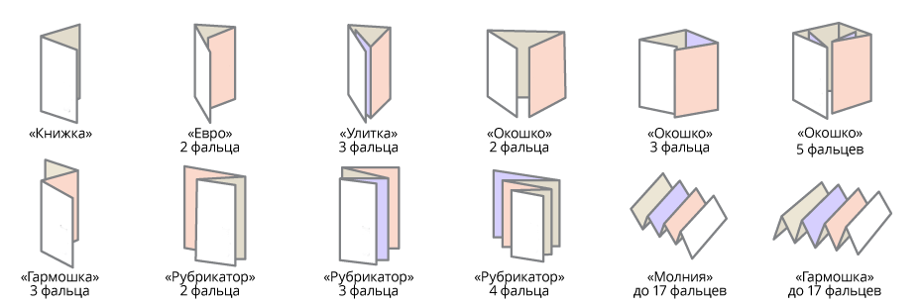
Рис. 1. Различные модели буклетов
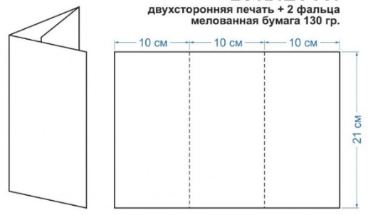

Рис.2. Выбранная модель буклета

